Отчет работы школы по направлению волонтерской деятельности за период 2020-2022
С 2020 года в МБОУ «Стригуновская СОШ» действует волонтерский отряд.
Целью волонтерской деятельности в школе является:
- Создание, развитие и поддержка детского волонтерского движения, формирование культуры социальной помощи как важнейшего фактора развития в современном обществе.
Направлениями деятельности волонтерского движения выбраны:
-Пропаганда здорового образа жизни.
-Духовно – нравственное воспитание.
- Проведение социально – значимых мероприятий.
-Взаимодействие с общественными организациями, заинтересованными в осуществлении деятельности волонтеров.
- Помощь и поддержка различным категориям граждан .
Для достижения указанной цели решаются следующие задачи:
- Воспитание гражданских и патриотических чувств детей и подростков;
- Поддержка социальных инициатив, направленных на – распространение гуманизма, милосердия, человеколюбия и сострадания;
- Развитие социальной активности детей и подростков, самостоятельности и ответственности, коммуникативных умений и навыков;
- Предоставление возможности для самореализации развития организаторских качеств детей и подростков посредством участия в планировании и проведении социально значимых дел, акций;
- Привлечение средств массовой информации к освещению деятельности волонтерского движения в школе;
- Поддержка волонтерского движения со стороны педагогического коллектива и родительского актива школы;
- Пропаганда здорового образа жизни.
В состав ВО в 2020 -2022 на основании заявления входили учащиеся с 8 по 11 класс в количестве 20 человек. Вся работа осуществлялась с учетом плана, внеурочной деятельности. В течение года координатором движения с активом школьной волонтерской команды проводились тренировочные теоретические и практические занятия. В течение 2020-2022 годов ребята участвовали в мероприятиях различной направленности.

2020 год
Акция "Добро в России"
В рамках Акции волонтеры поздравили прохожих с Днем России
Кол-во волонтеров, принявших участие – 2 человека
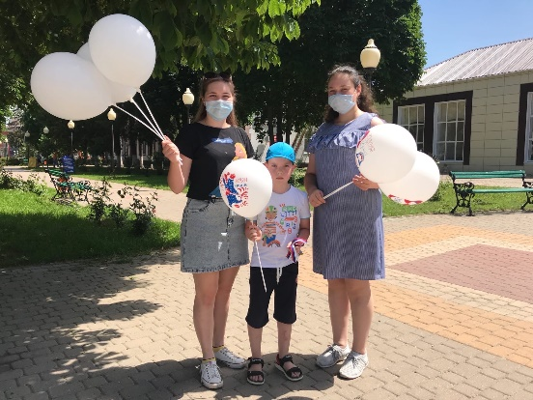
Акция «Ленточка-триколор»
В День государственного флага России волонтеры раздавали ленточки-триколор
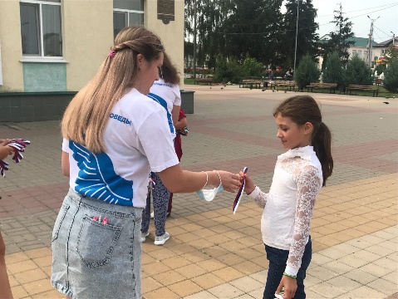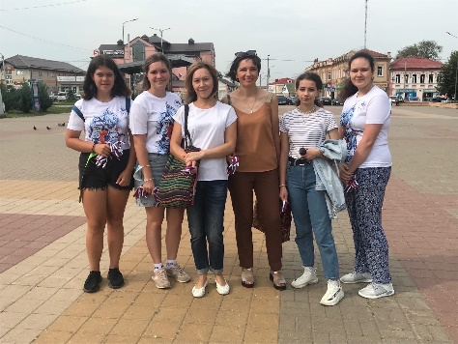

Акция «Международный субботник»
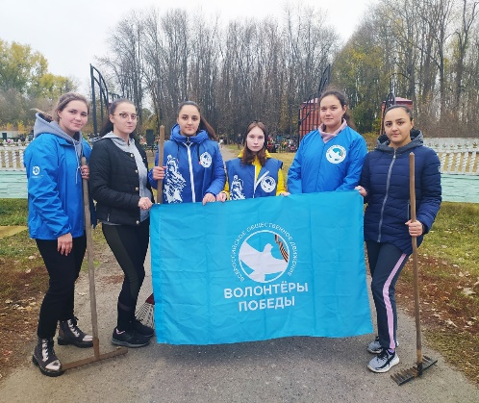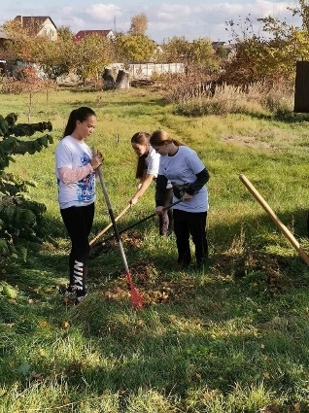

Финал чемпионата Белгородской области по эндуро-кроссу
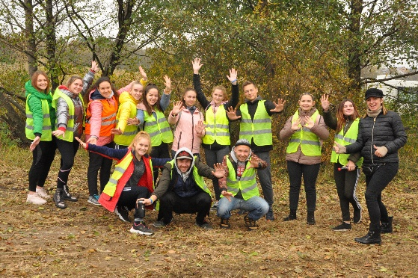
День борьбы со СПИДом
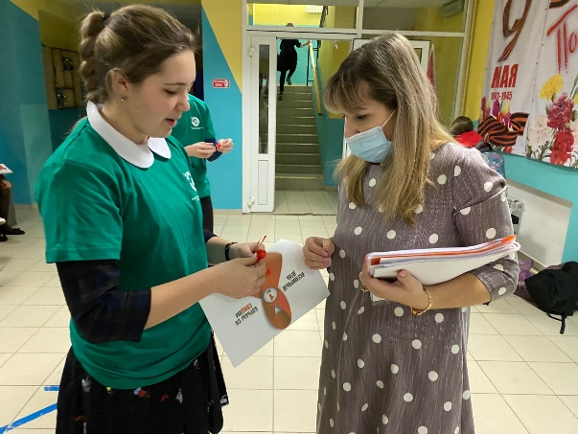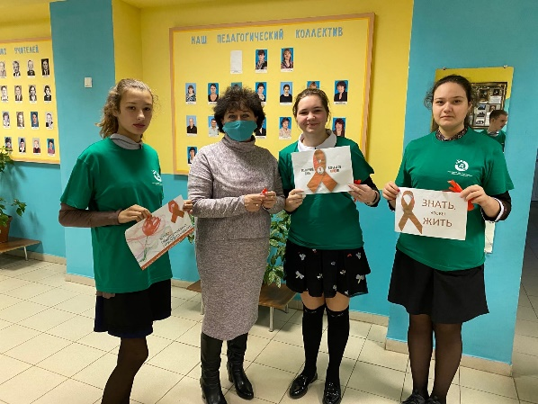

День неизвестного солдата
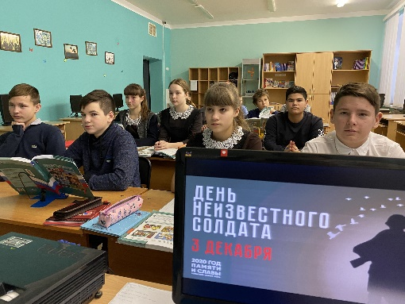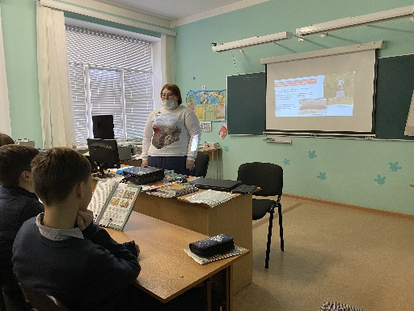

Международная акция «Тест по истории ВОВ 1941-45»
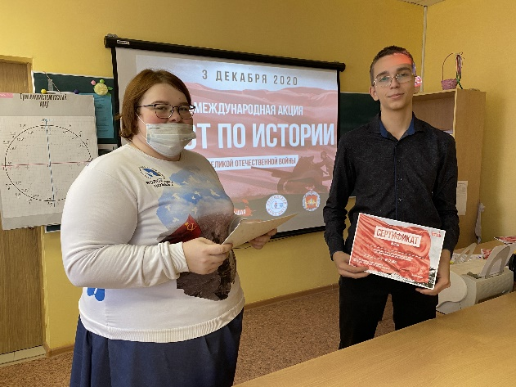
Акция «С днем рождения ветеран!»
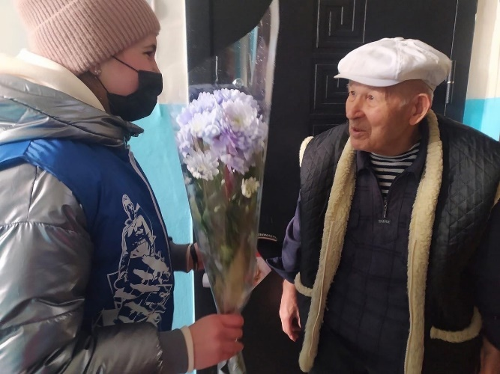
2021 год
Акция «Будь здоров!»
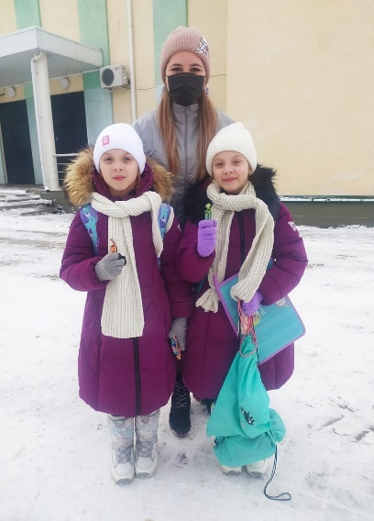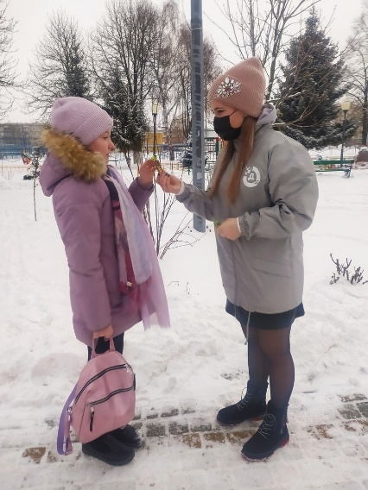
Акция «Защитим память героев»
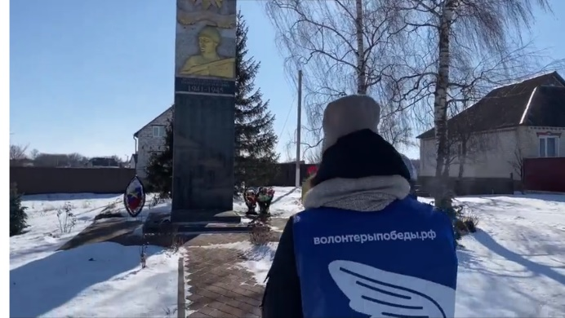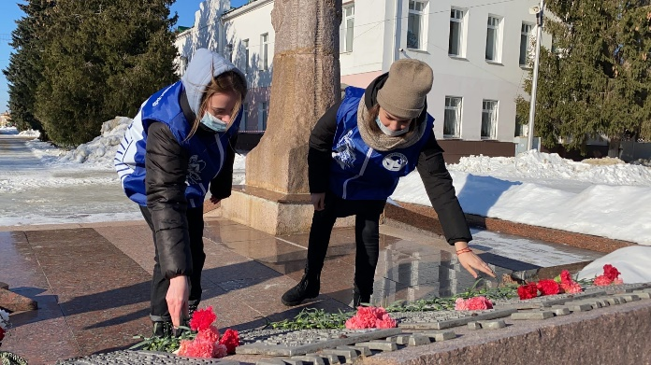
Акция «С праздником ветеран!»
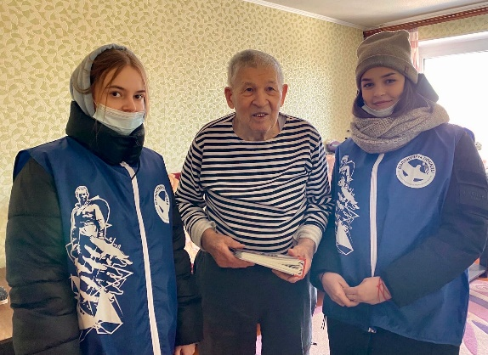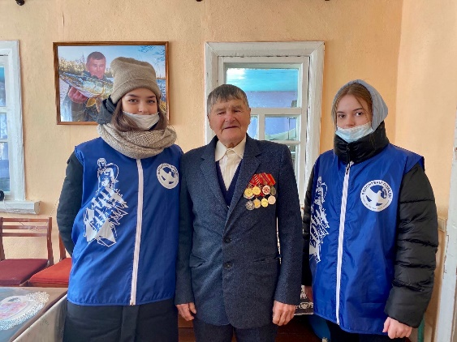
Слёт Волонтеров Победы
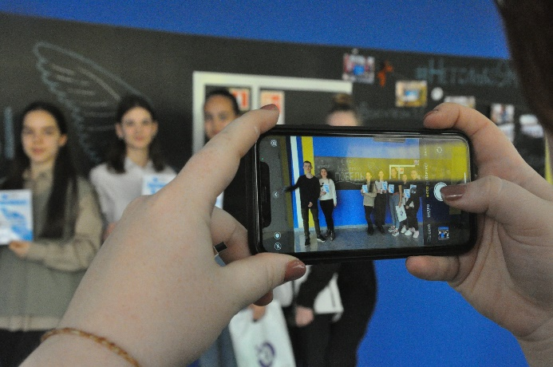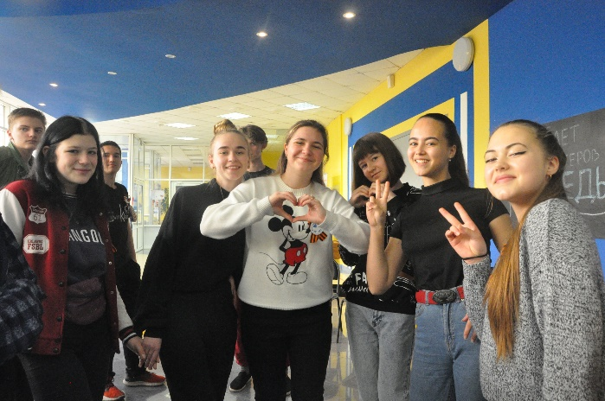
Квест «Станция Мир»
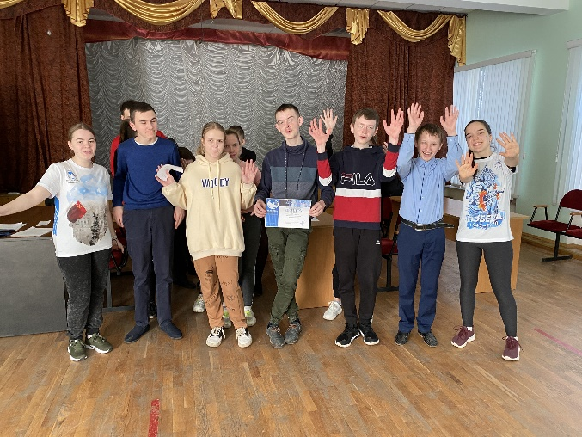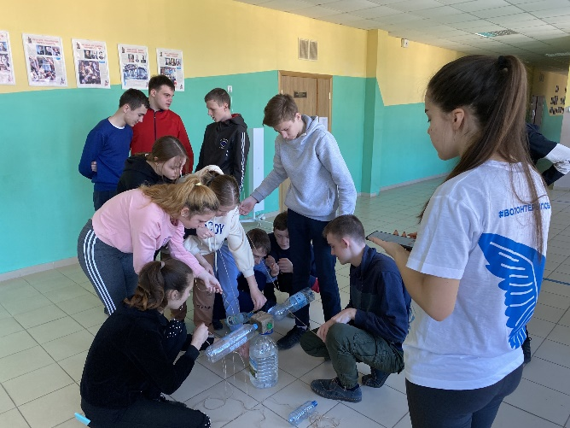
Акция «Сад памяти»
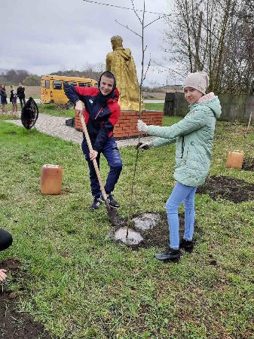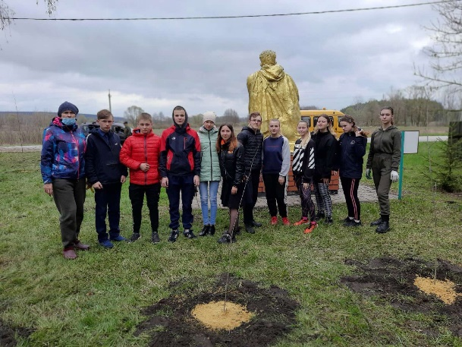

Акция «Нити добра»
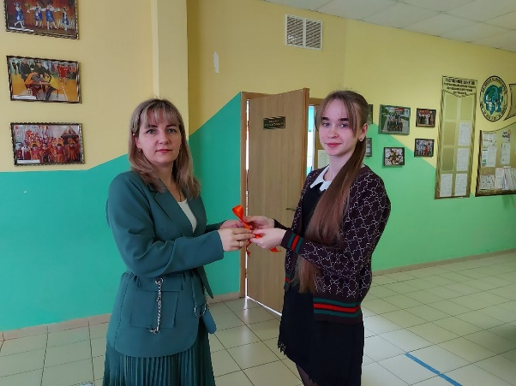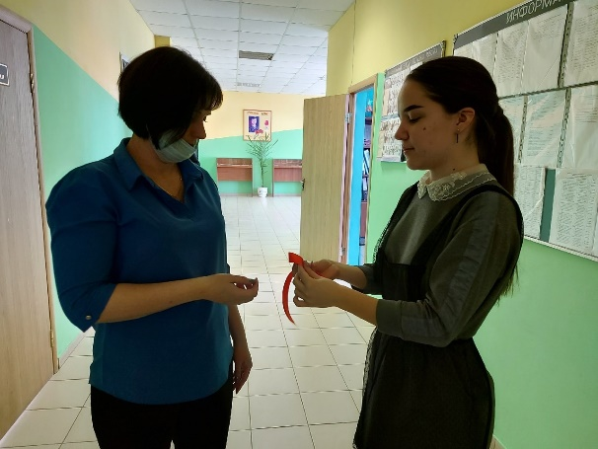
Акция «Диктант Победы»
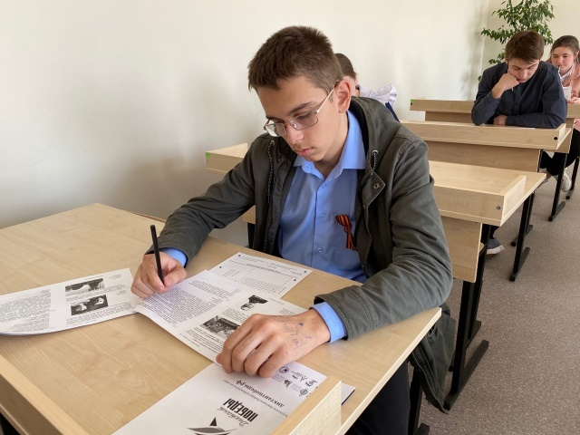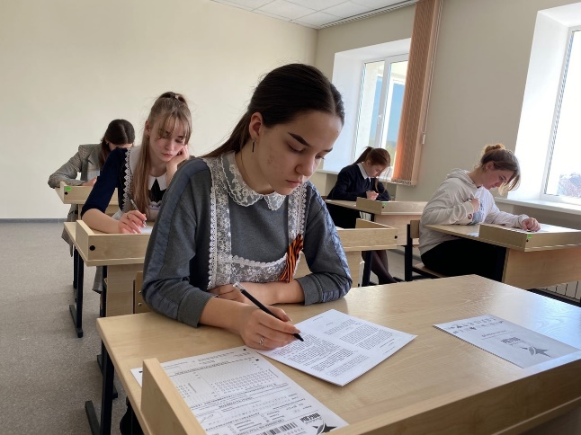
Акция «Поем двором»
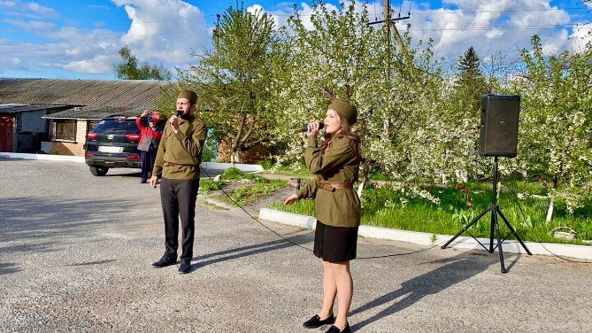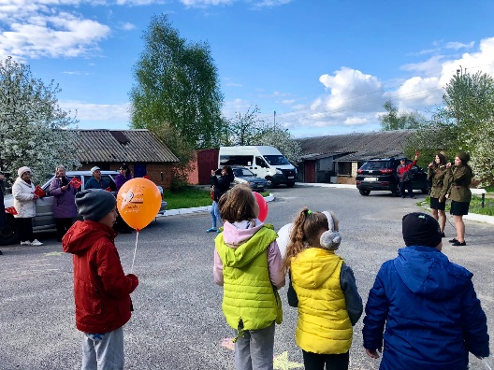
Траурный митинг, посвященный 76-й годовщине Победы в ВОВ
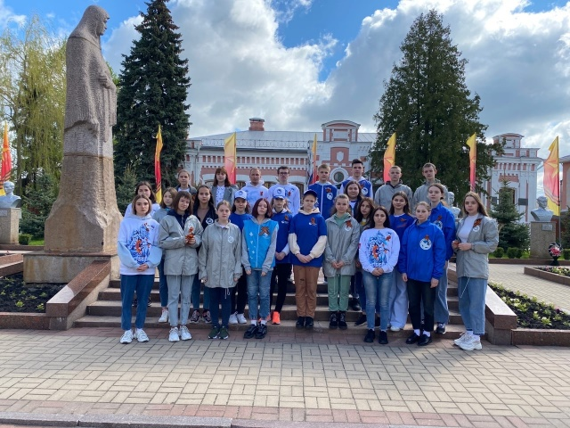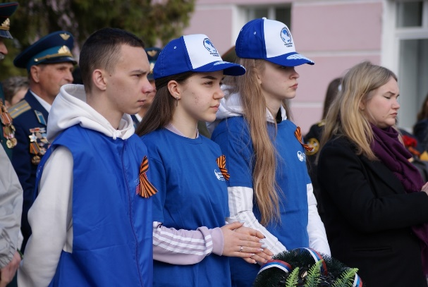
Финал чемпионата Белгородской области по эндуро-кроссу
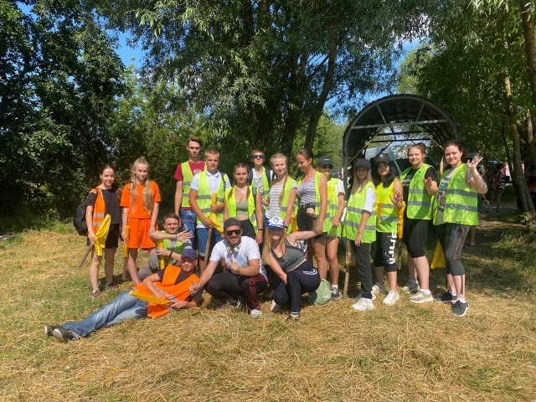
Акция «С днем рождения ветеран»
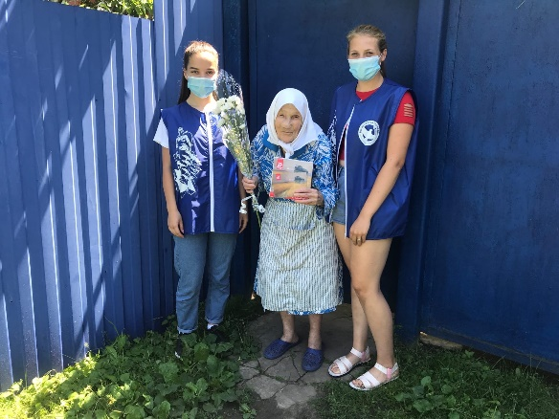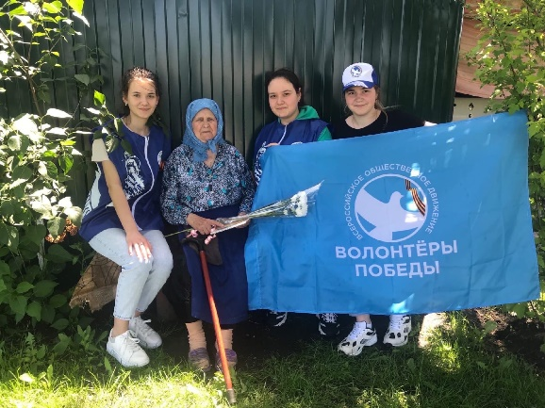
Торжественно-траурный митинг, посвящённый 78-й годовщине освобождения района от немецко-фашистских захватчиков
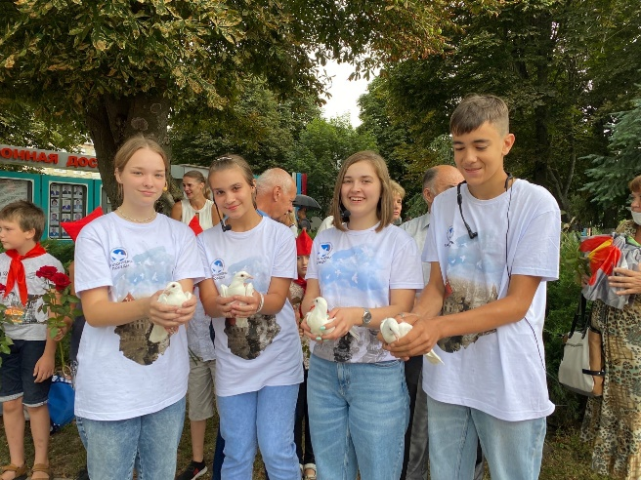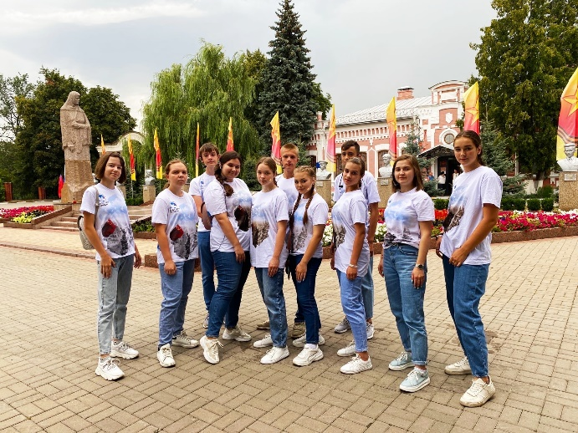
Квест «Наши Победы»
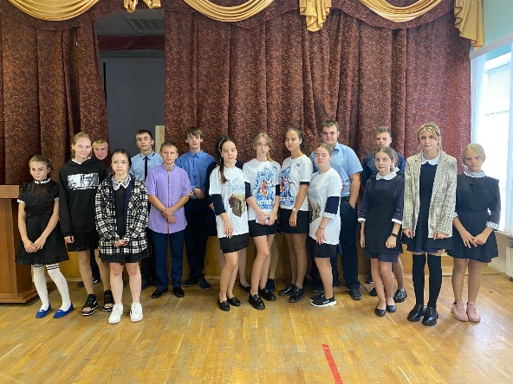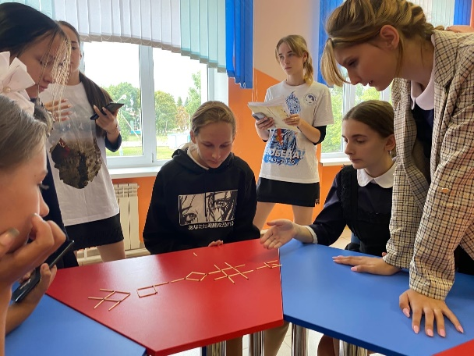
Акция «Георгиевская ленточка»
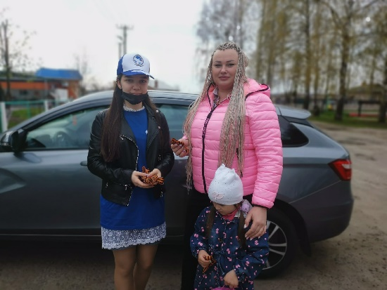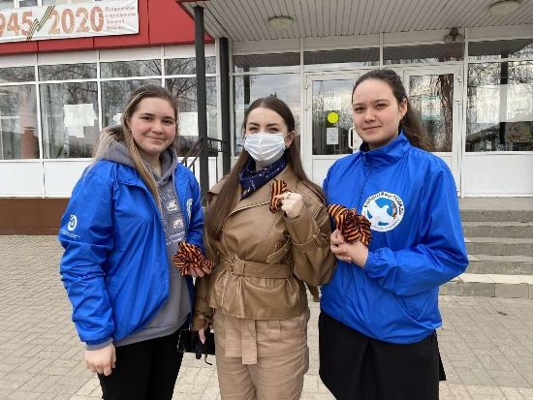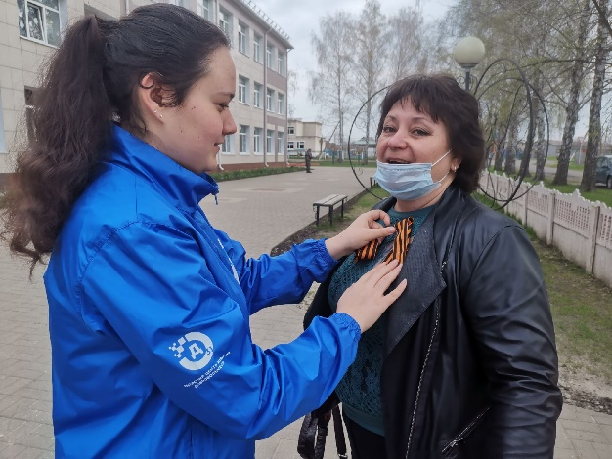
Акция «Письмо Победы»
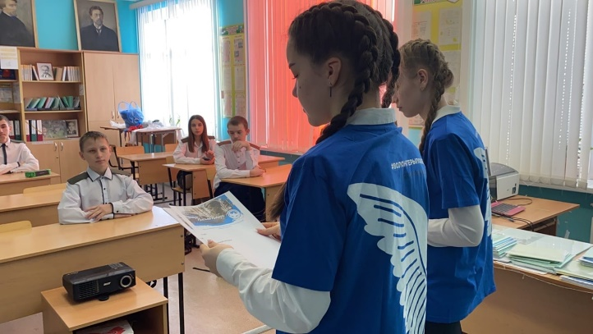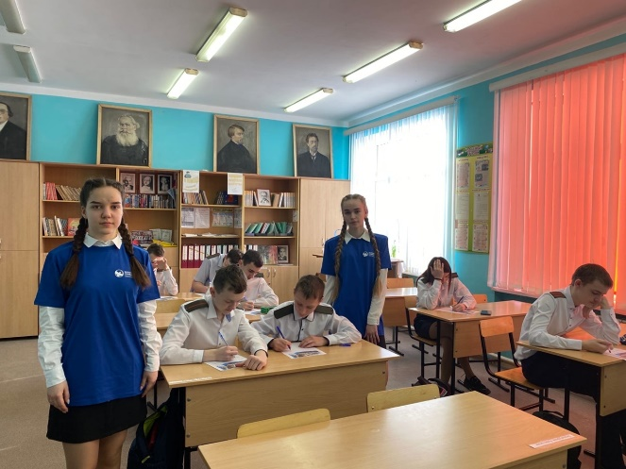
Акция «Международный субботник»
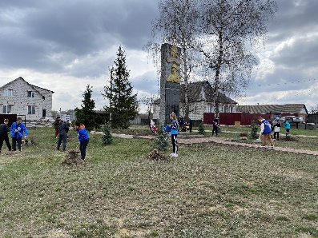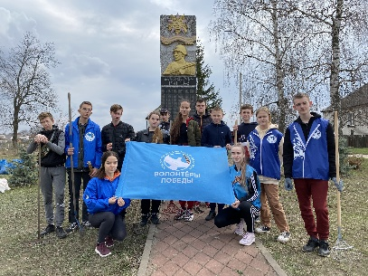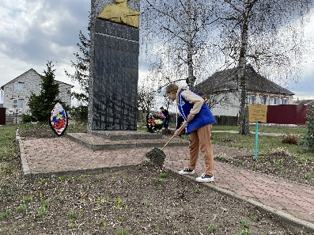
2022 год
Всероссийский урок «Сталинградская битва»
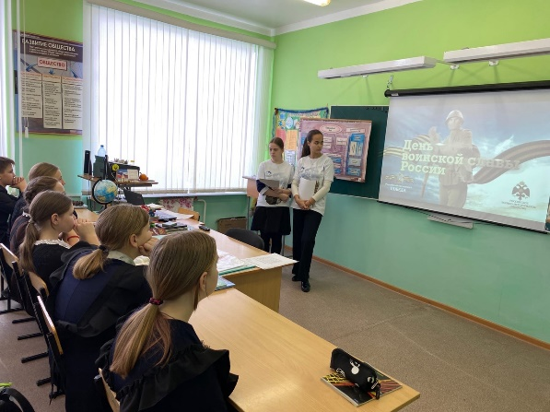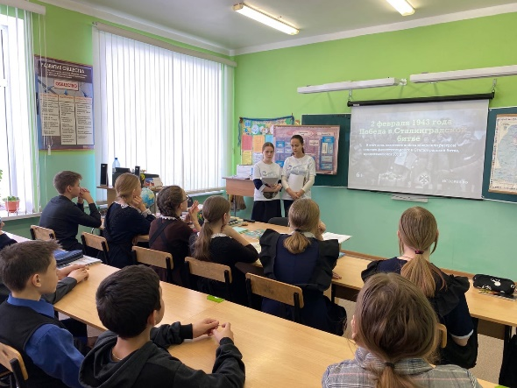
Квест «Сталинградская битва»
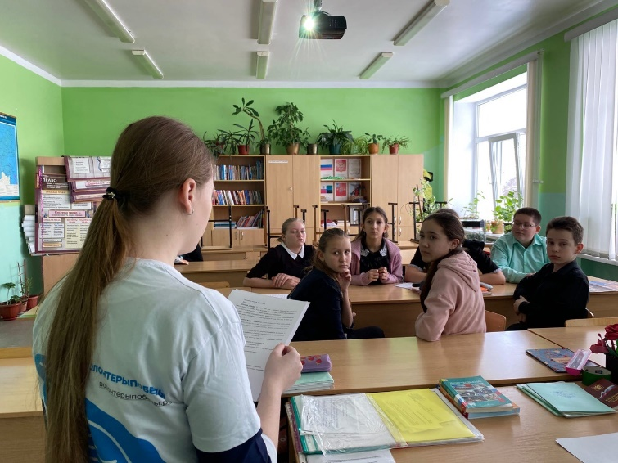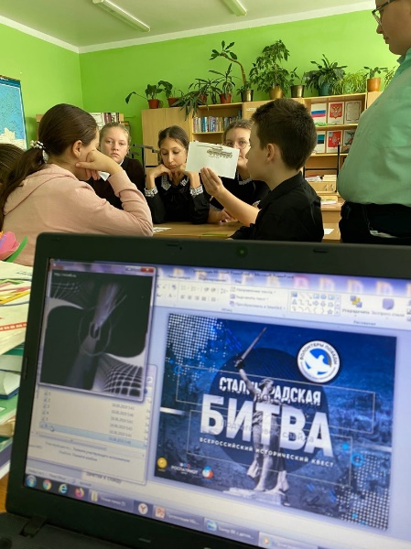
Акция «Письмо воину афганцу»
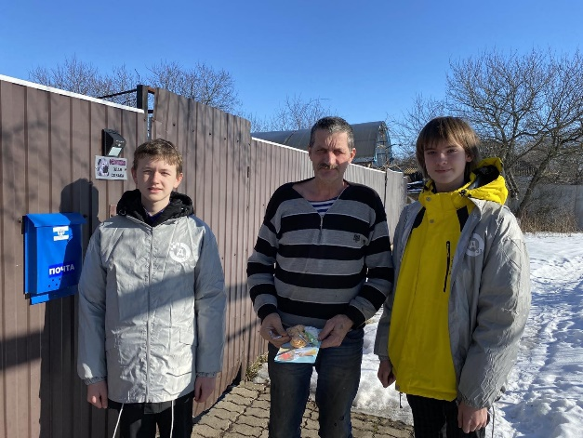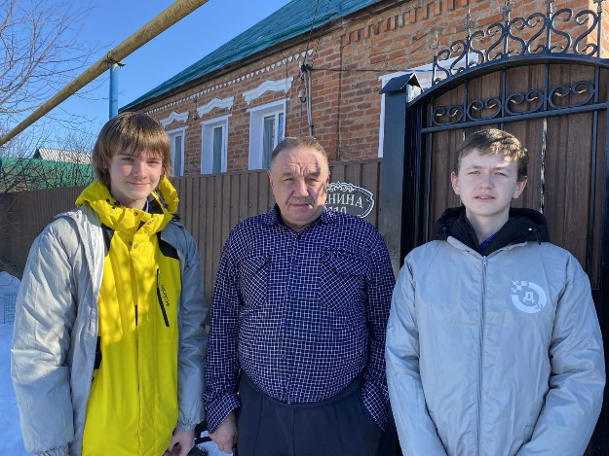
Акция «С днем рождения ветеран»
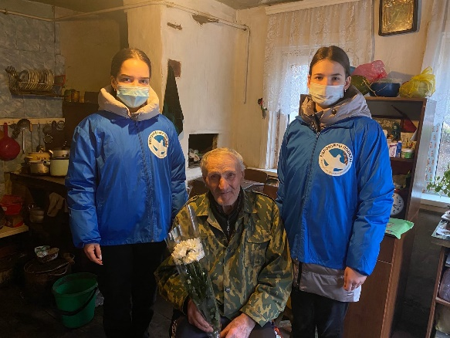
Акция «С праздником ветеран!»
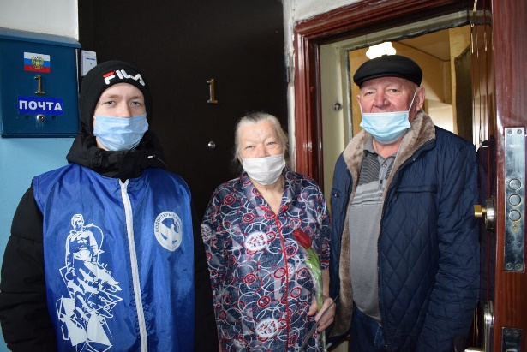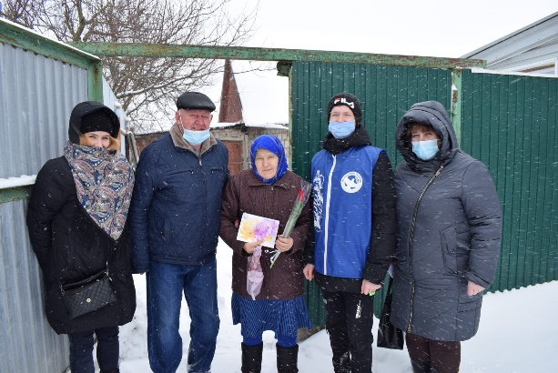
Слёт Волонтеров Победы
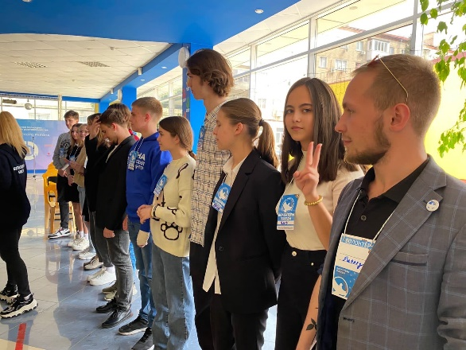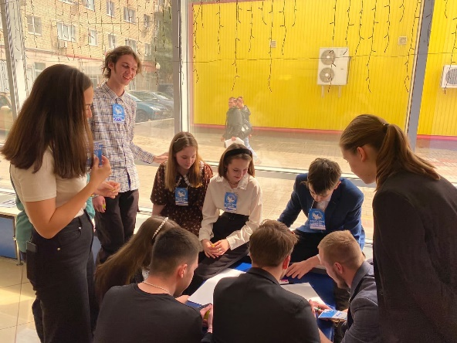
Акция «Поем двором»
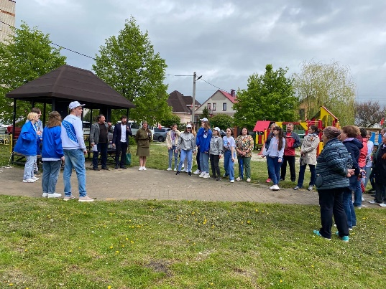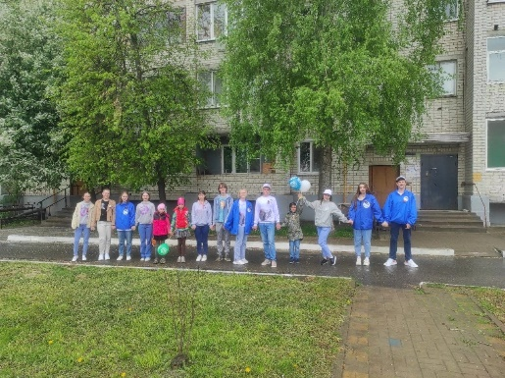
Акция «Письмо Победы»
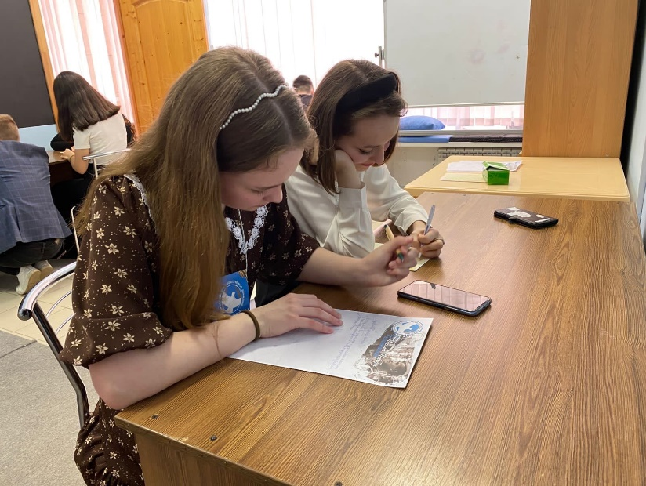
Акция «Улицы героев»
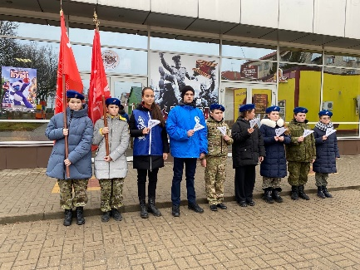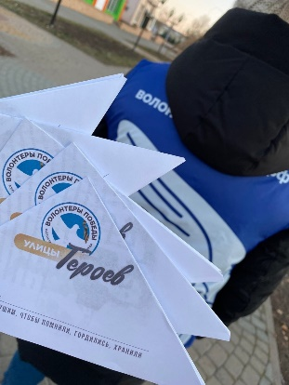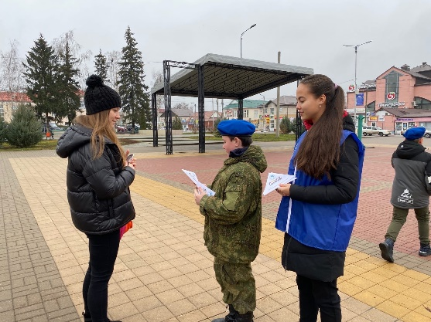

Акция «Георгиевская ленточка»
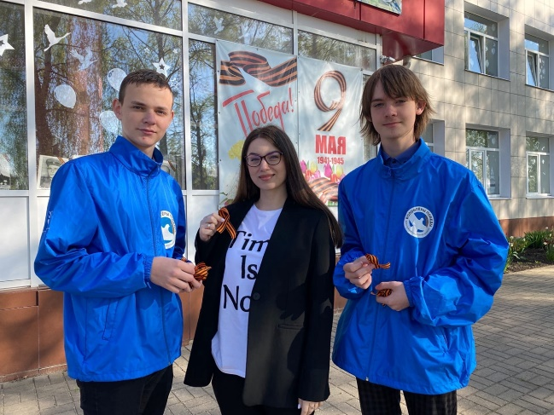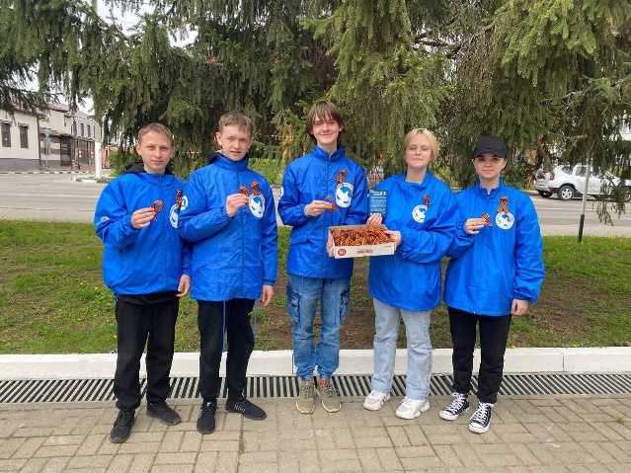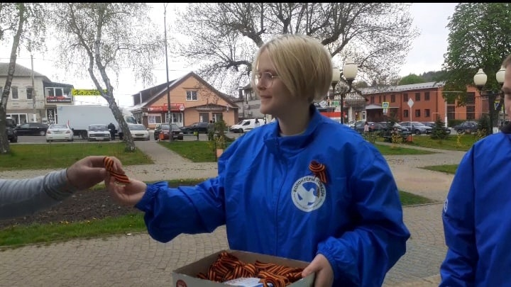

Акция «Блокадный хлеб»
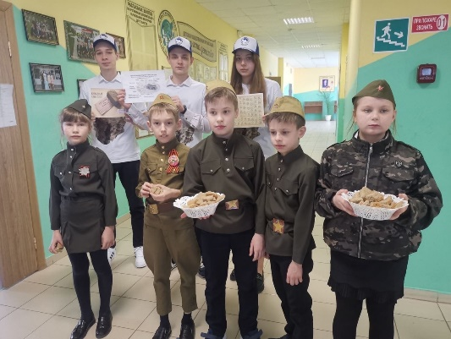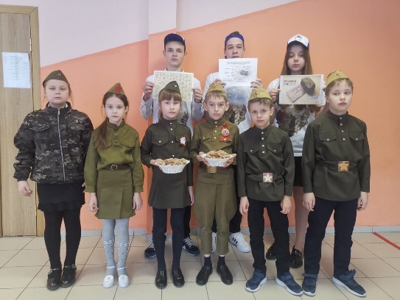

Акция «Вам любимые»
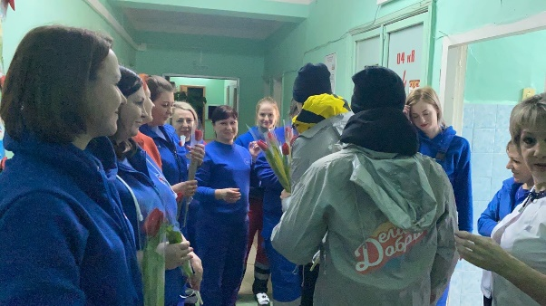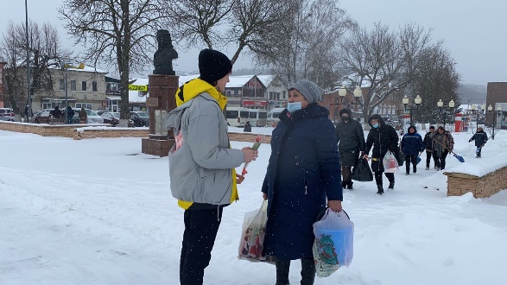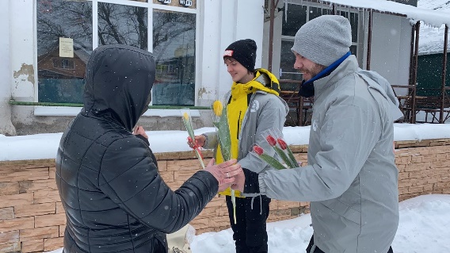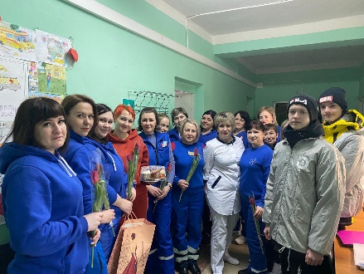
Траурный митинг, посвященный 76-й годовщине Победы в ВОВ
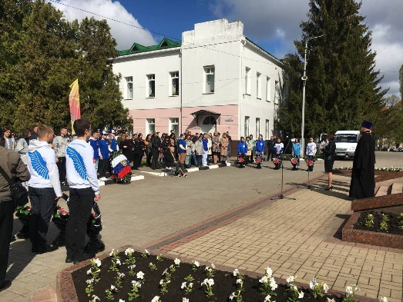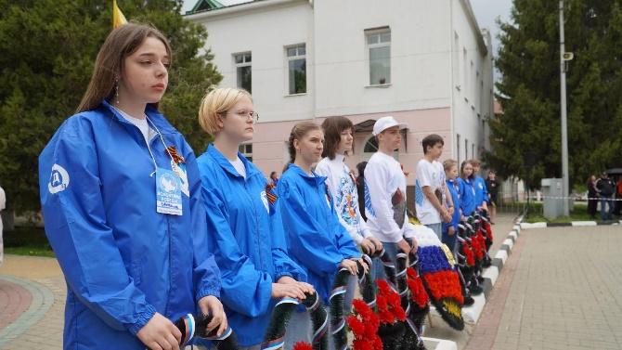
Акция «Международный субботник»
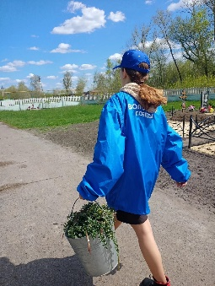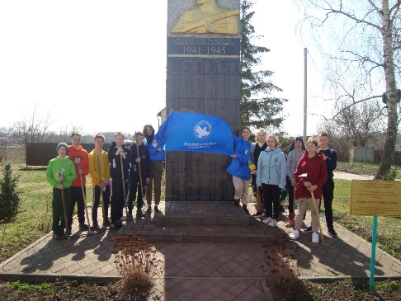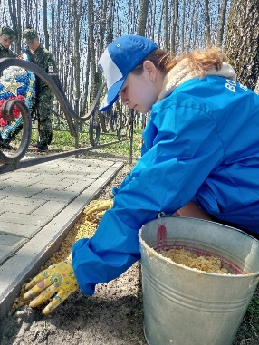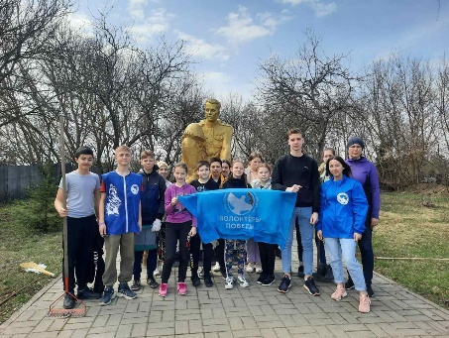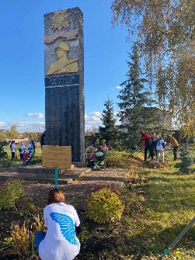

День добровольца
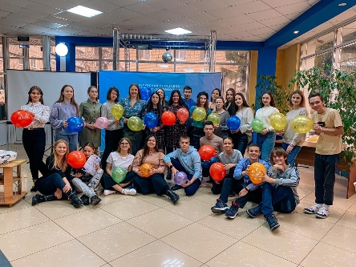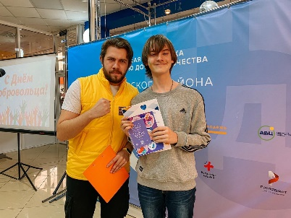
Финал регионального спортивного кросса «Рубежи»
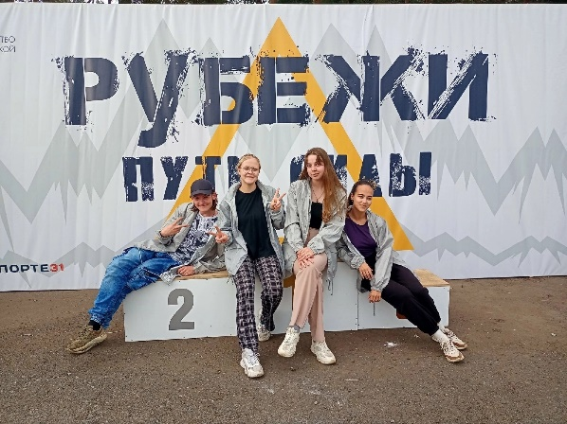
Цели и задачи, поставленные на каждый год, волонтеры выполнили. Реализованы все мероприятия, актуальны были выполненные акции. Эта форма деятельности интересна волонтерам. Ребятам, кажется, что мы нашли прекрасный путь, на который ступили. На этом пути главное не быть равнодушными и пассивными.
Замечания: не во всех мероприятиях участвовал весь состав отряда.

